Fotografie mostku

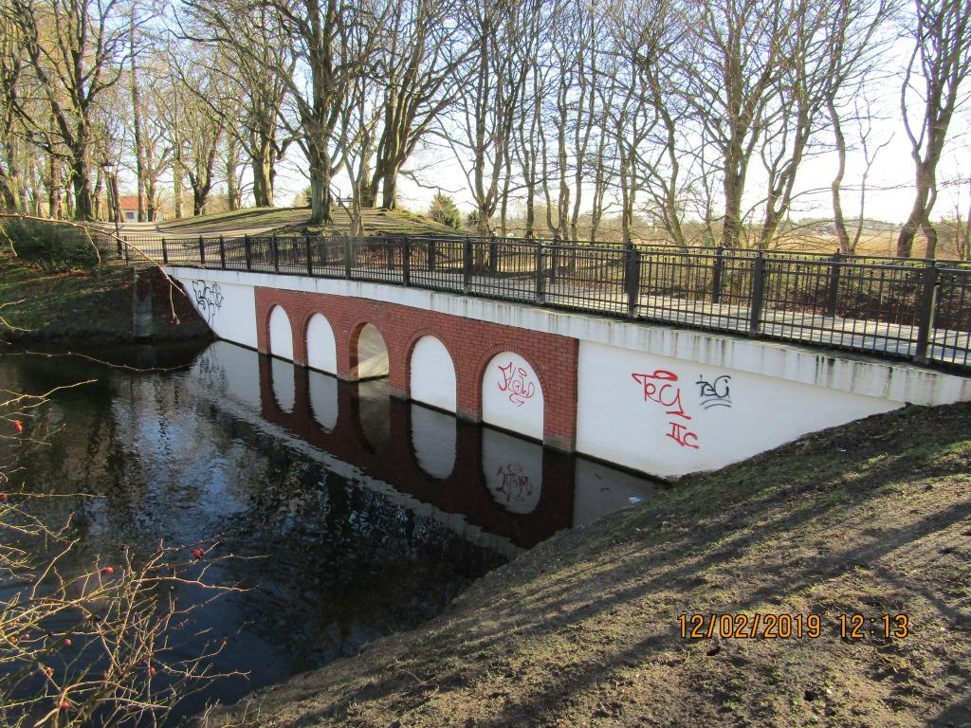
Fot.01_Elewacja zachodnia
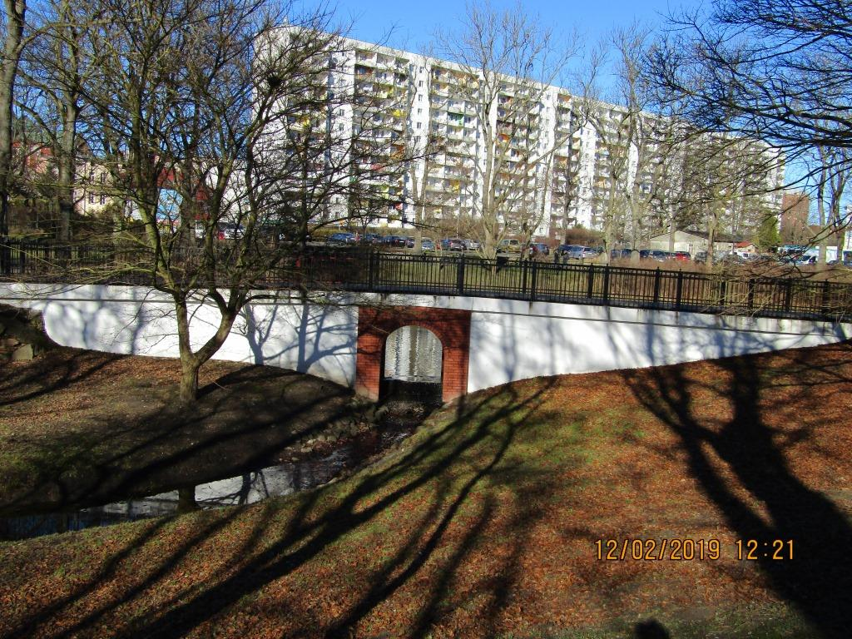
Fot.02 Elewacja wschodnia

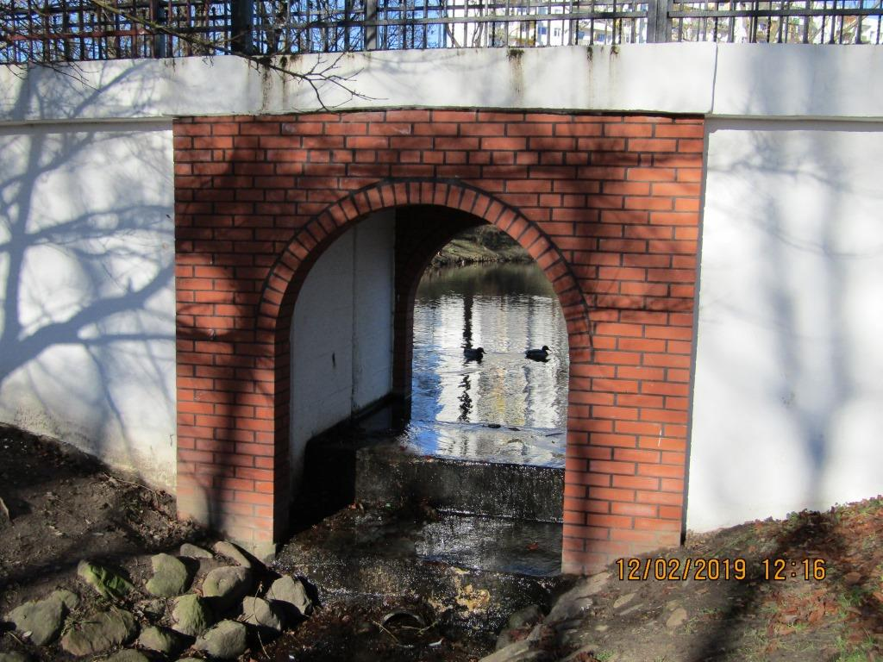
Fot.03. Światło mostu – kanał
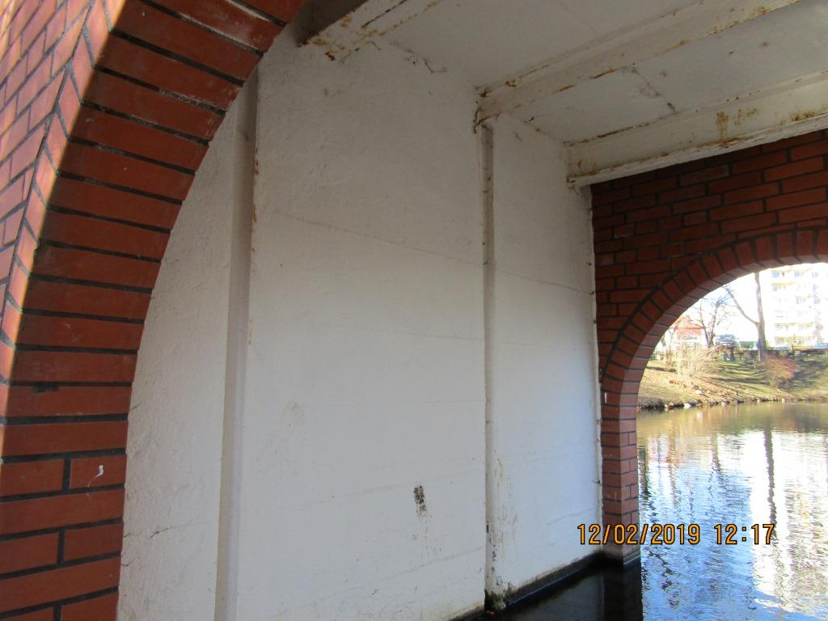
Fot. 04 Ściany i strop kanału

